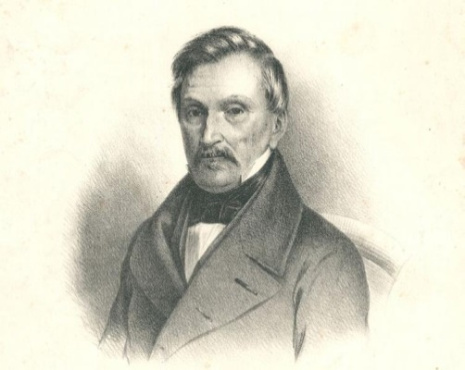

**XIV WIELKOPOLSKI KONKURS RECYTATORSKI**

**„POZNAŃSKIE DZIEWIĄTKI”**

***Nim się odezwiesz, pomyśl pierwej nieco, bo często słowa jakby z worka lecą***

**Aleksander Fredro**

**XIV WIELKOPOLSKI KONKURS RECYTATORSKI**

**„POZNAŃSKIE DZIEWIĄTKI”**

**KARTA ZGŁOSZENIA**

1. Imię i nazwisko ucznia .…………………………………...………………

……………………………………………………………………………………………………………………………………………………………………

1. Szkoła/placówka delegująca (adres, telefon, e – mail) ……………………

……………………………………………………………………………………………………………………………………………………………………

1. Imię i nazwisko opiekuna - nauczyciela (telefon kontaktowy) ……………………………………………………………………………..  
   ……………………………………………………………………………...
2. Repertuar:  
   (autor, tytuł)

……….……………………………………………………………………….

……………………………………………………………………………….. .…………………………………………………………………………….......  
…………………………………………………………………………………

…………………………………..

Podpis uczestnika / nauczyciela